|  |
| --- |
| МБОУ «Кищинская многопрофильная гимназия» Дахадаевского района имени Руслана Исаева. |
| **Дарган мезла гьаргси дарс 9 класслизиб.** |
| **Тема:«Чебедниличилси учибяхъ предложениелизир багьлабирнила ишараби».** |

|  |
| --- |
| **Подготовила: Магомедова Ашура Магомедрасуловна – учитель родного языка и литературы МБОУ «Кищинская многопрофильная гимназия» им.Р.Исаева**  **20.02.2018 г.** |

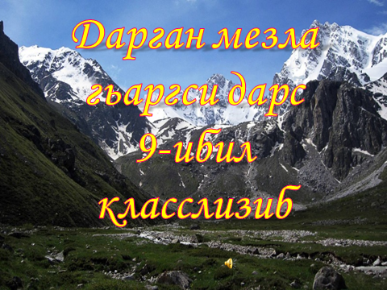

**Дарган мезла гьаргси дарс 9 класслизиб.**

**Учительница:**Мах1яммадова Г1яшура Мах1яммадрасуловна.

**Тема:** **«Чебедниличилси учибяхъ предложениелизир багьлабирнила ишараби».**



**Мурад:**1.Чебедниличилси учибяхъ предложение

багьахъни.

2.Бек1 предложениера чебедиб пред-ра

дургахъес.

3.Чедедниличилти учидяхъ предложениеби

мух1лила ва белк1ла гъайлизир

дузахъни.

4.Вег1ла нешла мезличи,Ват1айчи,

бузериличи диги ак1ахъни.

**Дарсла г1яг1ниахълуми**:учебникуни,таблица,

карточки, проектор,

сурат.

**Методуни:** словесный, наглядный.

**Дарсла башри.**

**I.Класс дарсличи х1ядурбиру.**

**Учитель**: - Ассаламу г1ялайкум, дурх1ни!

**ДурхIни:** - Ваг1ялайкум ассалам!

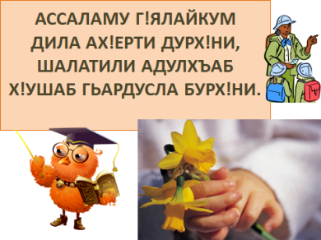**Учитель**: - Кадиирая дурх1ни.

- Дила ах1ерти дурх1ни,

Шалатили адулхъаб

х1ушаб гьар дусла бурх1ни.

**Учитель**: Ишбарх1и , дурх1ни, нушала г1ядатла ах1енси дарган мезла гьаргси дарс саби.

. Ил багьандан бакIили саби хIурматла гIях1ли. Дарс гIяхIси бетаахъес багьандан нушара цаличи ца разили,дяхI шалали хIердикIехIе,цала ца уркIи аргъили дузехIе,сенахIенну разидеш чархла арадеш саби,бузерили биалли адам пагьмучевси ветарахъуси сай. Илди лерилра лишанти нушазир диахъес бажардибирехIе иш дарган мезла дарсличир.

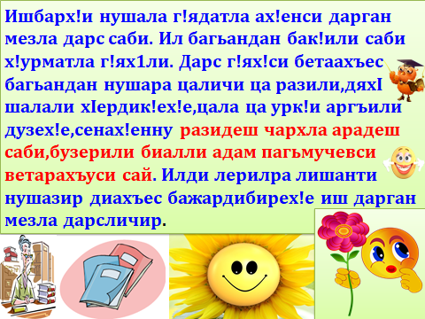

**Учитель**:Гьарил адамлис вегIла мез дагьес чевкъар. Илди мезличил багьудира касес хIяжатси саби,сенкIун нешла мез хIедалули гIергъи вегIла история,культура багьес хIейрар.  
Нуша дарган нешанани даркьибтира,адикьуртира ва гIякьлуличи дикахъибтира. **«Дай хъатлаб хайнига берцIадра,нешла чебла чебахъес хIейруд».** Нушара нешла чеблалиур кавлутира. Мезлара нешлагъуна хIурматбарес гьарилла чебла саби.   
**«Мез далуси мурдали,хIедалуси хьурали»_**иру халкьли. Сегъунти мез дагьаллира,чисалра диргалахIедулхъан.ДиргалахIедулхъан даргала литературный мезра.

**Дарсла тема саби «Чебедниличилси учибяхъ предложениелизир багьлабирнила ишараби».**

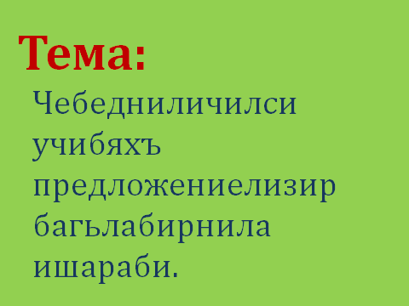

-Илбагьандан х1язличил дураберк1ес бажардибирех1е.

**Учитель**:Чиди лугIи даргала халккьла хабуртазиб имц1али бузахъу?

**ДурхIни:** Даргала халккьла хабуртазиб имц1али бузахъуси луг1и 3 бирар: 3 рурси, 3 узи, 3 гьуни,3 г1якьлу.

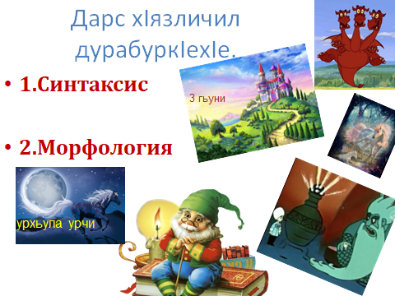

**Учитель**:Ишбарх1и биалли багьудлумала урхьулизир аркьули сари к1ел халати гами.

Цаибил гамилис бик1ар - Морфология, иличирти дурх1ни сарра х1уша.

К1иибиллис бик1ар - Синтоксис,иличрти сарра х1уша.Гьарилли вег1ла у умули бих1уси саби.

К1елра гамиличибти дурх1ни абзбикили саби. Гьар брхьли бурибси жаваблис ца бялихъ лугуси саби.

Х1еръая цаличи ца, х1ердик1еная шалати дях1личил , илх1ели урк1ира разили бирар, нушала дарсра тамашасили бетарар.

**II- Хъули х1янчи ахтардибарес.**

**" Вец1на белч1унсиличиб,гьачам белк1унси гьалаб саби".**

**Учитель**: - Се сабри х1ушаб хъули хъарбарибси?

Тетрадла чедила куц чебаили ученик сегъуна саял багьес вируси сай.

- Сен, дурх1ни, нуша иш дарслис нешла мезла дарс дик1утирав?

**Дурх1я:** - Сенах1енну вишт1аси дурх1яли цаибил дев аба саби ируси.

**Учитель:**

- Белк1 агарли г1ергъи , литературный мез диэс дирути ах1ен. Даргала халкь гьарли - марли чула мезличил лук1ес ва буч1ес бех1бихьили саби - 1925 ибил дуслизиб. Амма х1урхъан лук1усири х1урхъан мезли, ахъушан -ахъушала лугъайли, сенах1енну лебтасалра цагъунти мез агартири. 1930 ибил дуслизиб Дагъиста орфографияла конференцияличиб ахъушала лугъат литературный мезлис хьулчилизи касибси саби . 1930-1931 ибти дусмазир ак1убти сари литературный мез.

**Учитель:** Х1ера, ишгъуна пикри бурибсири

Паустовскийлира: " **Вег1ла Ват1айчирти диги гьарли мартили диэс х1едирар, гьаланачи вег1ла нешличи диги ах1ек1убли диалли.Нешла мез х1едалуси , илди х1едигахъуси адам гьарли - марси адамлизи халварес х1ейрар. Нешла мезличи х1яжатагардеш дак1ударни - сунела челябкьлаличи х1яжатагардеш дак1удрни саби.»**

**Учитель:** Сегъуна пикри бурибсири Р. Х1ямзатовли мезличила?

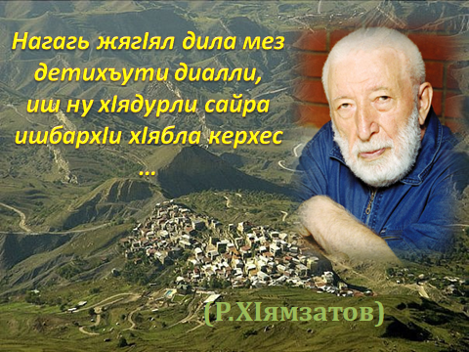 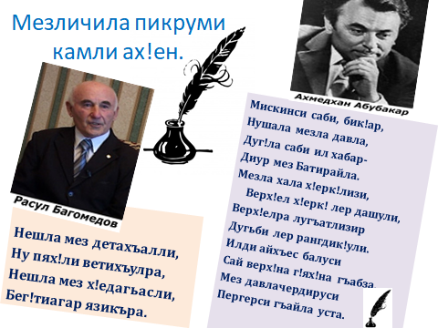

**Дурх1я:** **«Нагагь жяг1ял дила мез детихъути»**

диалли, иш ну х1ядурли сайра ишбарх1и х1ябла кархес".

**Учитель**: Белк1еная ишбарх1или число.**Классла х1янчи.**

Сагаси дарсличила гъайдик1ес гьалар тикрардирех1е гьалар делч1унти.

Илис нушани бирех1е текстличил х1янчи?

**Тестани:**

**1.Ца хьулчили белшунси таманси пикри иргъахъуси предложениелис**

**А**. учибяхъ предложение или бик1ар

**Б.** царка предложение или бик1ар.

**В**. цалабяхъниличилси учибяхъ предложение или бик1ар.

**2.Мяг1нализир, ирнилизир ва формализир цагъунти к1ел яра имц1а царка предложениебазибад бетаурси предложениелис**

**А**.царка предложение или бик1ар.

**Б**. уахъ предложение или бик1ар.

**В**.учибяхъ предложение или бик1ар.

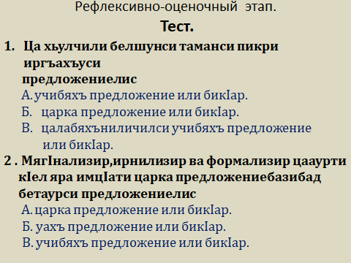

**3. - Селис союзунар учибяхъ предложение или бик1ара?**

**А.**Царка предложениеби цализи ца союзуначил яра илдала мер бурцуси царх1ил девличил дигьи бетаурси учибяхъ предложениелис.

**Б**.Царка предложениеби цализи ца интонацияла кумекличирлицун бигьи бетаурси учибяхъ предложениелис.

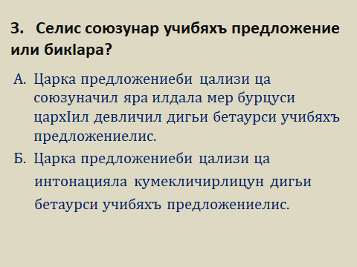

**4.Союзунар учидяхъ предложениеби чум халати кьукьяличи дурт1ара?**

**А**. 2

**Б**. з

**В**. 4

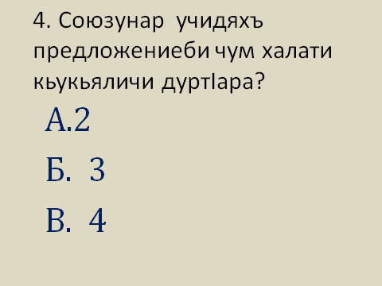

5**.Мяг1на х1ясибли бут1ацугти ихтиярлизир цагъунти, цаличи ца хъарх1ехъибти , цах1надирхъути яра илдала мер бурцути царх1илти дугьбани цализи ца дигьунти царка предложениебазибад бетаруси учибяхъпредложениелис.**

**А**.Союзуниагар учибяхъ предложение или бик1ар.

**Б**.Цалабяхъси учибяхъ предложение или бик1ар.

**В**.Чебедниличилси учибяхъ предложение или бик1ар.

**6.Мяг1на х1ясибли бут1а цугдеш агарти , ихтиярлизир дек1арти,цаличи ца хъарахъибти, чедедлугути союзунани, яра илдала мер бурцути царх1илти дугьбани дигьунти к1ел яра имц1ати царка предложениебазирад бетаурси учибяхъ предложениелис**

**А.**чебедниличилси учибяхъ предложение или бик1ар

**Б**.цалабяхъ-си учибяхъ пред-е или бик1ар

**В**.дек1ардирути союзуначилси учибяхъ предложение или бик1ар.

**7.Чебедниличилси учибяхъ предложение 3 журала бирар.**

**А**.баянна ,опред-ла ва аги кьяйдала.

**Б.**къаршидурцути, дек1ардирути ва цаладирхъути союзуначилси.

**8.Чум бут1а дирара чебедниличилси учибяхъ предложениелизир?**

**А.** 2

**Б.** 3

**В.** 4

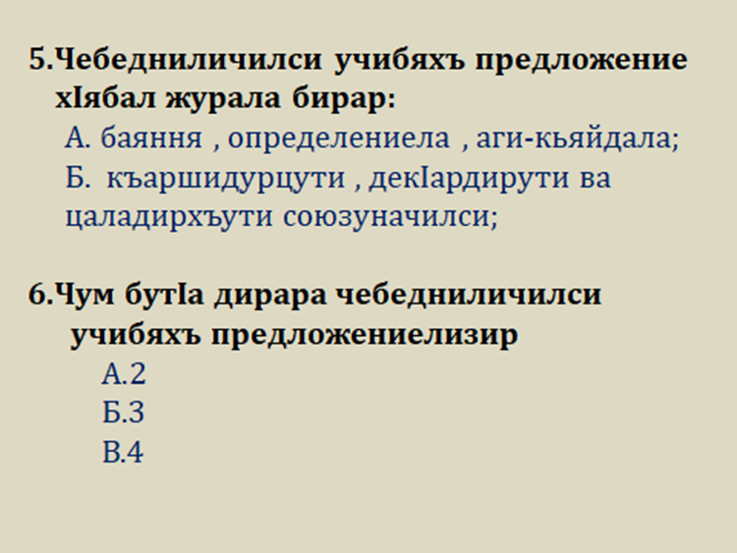

**Доскаличиб хIянчи.**

**1.Чебедниличилси учибяхъ предложениела синтаксический разбор барес.**

Дудешли кьяш кац1ибих1и , уршили бек1 кабирхьу.

**2.Падежунарбарес:**рурси.

**3.Девла бут1нала разбор:** жагаси**,**нуни**,**х1ябал**,**кабирхьу

дурх1яла

**4.Карточкабачил хIянчи.**

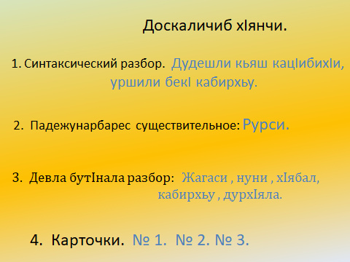

**Карточка № 1.**

**Цалабяхъниличилси учибяхъ предложениела синтаксический разбор барес.**

1.Г1ебшнира садаиб , арцантала макьамтира камдиуб.

2.Дудешли кьяш кац1ибх1ели ,уршили бек1 кабирхьу.

**Карточка № 2.**

**Багьлабирнила ишараби кадатес, схемаби дарес.**

1.Чинар хурми дахъал диалра, илар мирхъира дахъал дирар.

2.Г1ебшни садаибх1ели, арцантала макьамти камдиуб.

**Карточка № 3.**

**Текстлизир неологизмаби даргес:**

Дудешли ноутбук асиб.

Рузини смартфон заябариб.

Хадижатла aйфон жагасири.

Бусяг1ят дурх1ни планшетуначиб буч1ули саби

**Физминутка.**

Наб лук1ес дигахъисра

Умуси тетрадьлизи.

Дархьти х1урпри лук1ули

Къугъаси ручкаличил.

Дила дамсурти някъбас

Г1урра лук1ес ц1акь бедес.

Ихтияр бедлугули

Азадли вяшдик1ахъес.

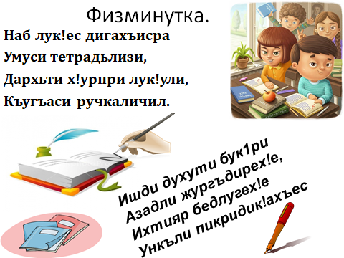

**Сагаси тема: «Учибяхъ предложениелизир багьлабирнила ишараби».**

**Учитель:**Сегъунти багьлабирнила ишараби далулраяв х1ушани?

Таблицализиррти предложениеби дуч1ахъу.

**Учитель:** Чиди багьлабирнила ишарали дек1ардирули бек1 предложениера чебедиб предложениера?

**Дурх1я:** запятаяличил.

**Учитель:** Цацах1ели бек1 предложениелара

чебедиб предложениелара урга

кабалта точка запятаяра.

**Пайдалабарес таблица:**

**«Чебедниличилси учибяхъ предложениелизир баггьлабирнила ишараби».**

**Багьлабирнила ишараби кадатес:**

**ВацIайла галгубицад дила бигути гIяхIли нуни чебиис или хъуливад дуравхъунра ,ва ГIямарла Батирай.**

**Ганзмадирахъаба нуша илала нясти кьяшмази сарира такьсирагарти халкьла хIили диркибти.**

**Учитель:Чинарад касибти ишди дугьби?**

**Дурх1я:** Батирайла поэмализирад ваСайгид ГIябдуллаевла произведениелизирад.

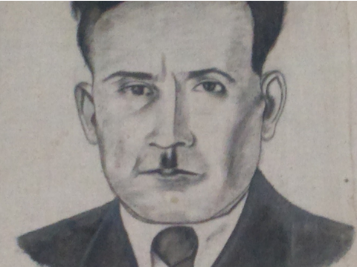 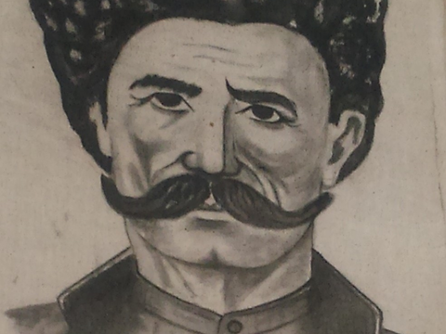

**Жузличил х1янчи.**

**Кагахъес:**

**Учитель:** - Селичила гъайдик1ули калунрал нуша ишбарх1и?

- Селичил тянишдиубрав нуша

ишбарх1и?

-Секьяйда дек1ардирути бек1 предложениера чебедиб предложениера чебедниличилси учибяхъ предложениелизи кадурхути?

-Мурт илдала урга точка запятая кадалта?

-Чиди журала чебедиб предложение запятаяличил дек1арх1ебиру?

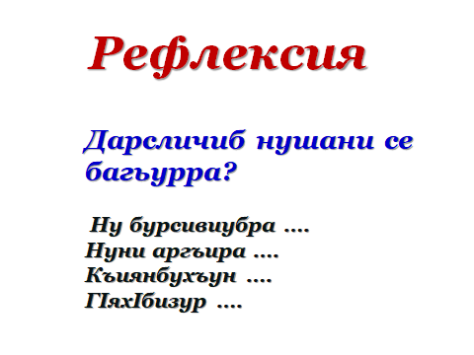

**Кьиматуни кадалта.**

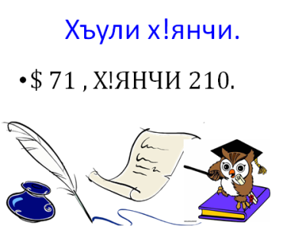

**Багьудлумала х1урхъи.**

**Ахъаба тяк х1едухъи.**

**Г1илмула мурхьси лут1и**

**Къяйц1бараба черх1елк1и**

